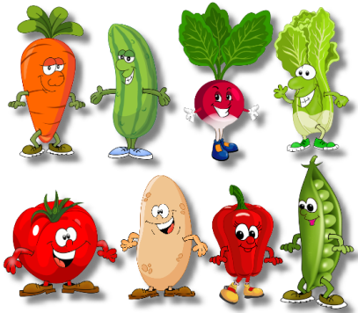

Правильное питание.
Мы – это то, что мы едим. Древняя мудрость, которая была актуальной для наших предков, ни капельки не утратила своей актуальности и в современном мире. Более того, вопрос качества еды сейчас стоит наиболее остро, чем когда-либо из-за огромной популяризации фаст-фуда, полуфабрикатов и ГМО. Правильным питанием как одним из самых важных элементов здорового образа жизни
Пища - это то, без чего невозможна жизнедеятельность любого человека, а здоровье напрямую зависит от рациона питания. Некачественная или вредная еда способна нанести ущерб организму, поэтому очень важно уметь составлять правильную программу питания на каждый день. Здоровая пища не всегда эталон вкуса, но с позиции пользы ей нет аналогов. Соблюдения простых принципов правильного питания способно гарантировать красивую фигуру и крепкое здоровье

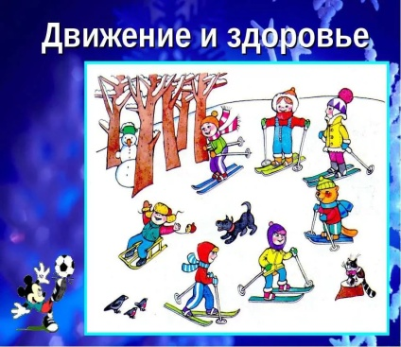

Движение и здоровье.
Физическая нагрузка и связанные с нею разнообразные движения являются необходимыми для нормального развития и жизнедеятельности человеческого организма. Недостаток малоподвижного образа жизни в том, что он является основной причиной развития диабета, а также сердечно-сосудистых заболеваний. Дети, которые не занимаются спортом, чаще подвержены желудочно-кишечным заболеваниям и употребляют больше пищи, чем это необходимо. Человеческий организм устроен очень сложно. Все органы и системы его работают взаимосвязано, подчиняясь контролю и регулирующему влиянию центральной нервной системы. При движении тела из мышц, сухожилий и других участков опорно-двигательного аппарата в клетки головного и спинного мозга поступает целый поток импульсов. При недостаточной подвижности тела поток этих импульсов сокращается, нарушается нормальная деятельность центральной нервной системы и важнейших органов.
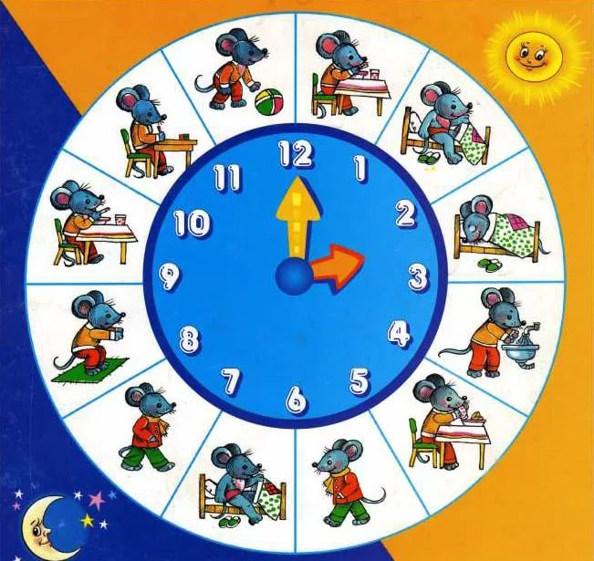

Труд и отдых
Одним из составляющих компонентов здорового образа жизни является распорядок дня. Вне зависимости от вида профессиональной или учебной деятельности, возраста, привычек, индивидуальных особенностей каждый человек испытывает нагрузку на свой организм. Оттого как организован день (длительности и тяжести трудового процесса, пауз и перерывов для отдыха и приема пищи) зависит самочувствие человека. При правильно организованном режиме создаются оптимальные условия для труда и отдыха, что способствует сохранению здоровья.
.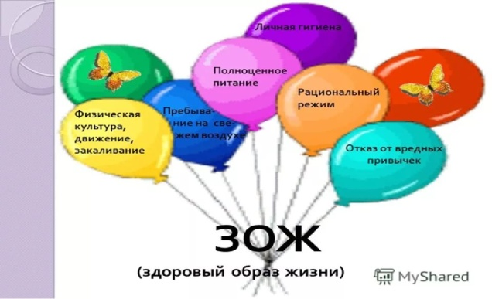
Отсутствие рационального распорядка дня отрицательно влияет на организм. В основном устают не от большого объема работы, а от неправильности распределения времени. Человек живет в ритме с обществом: он должен в определенное время ложиться спать и вставать, выполнять свои обязанности, питаться, отдыхать.

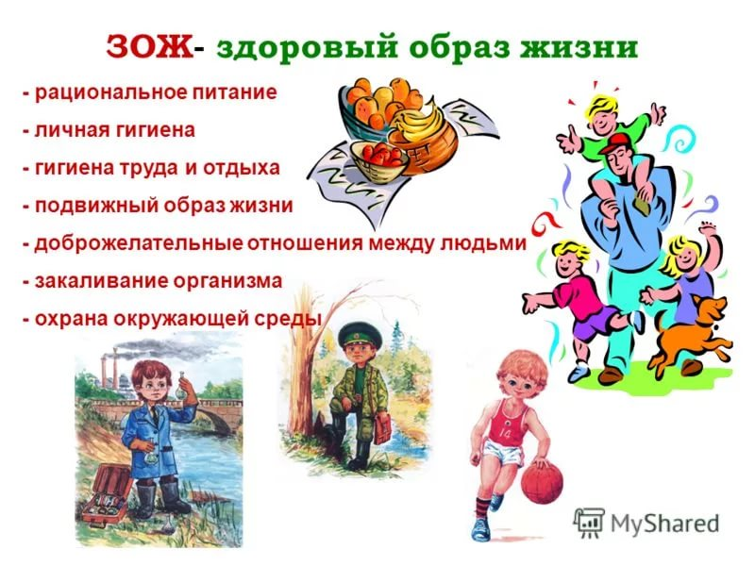
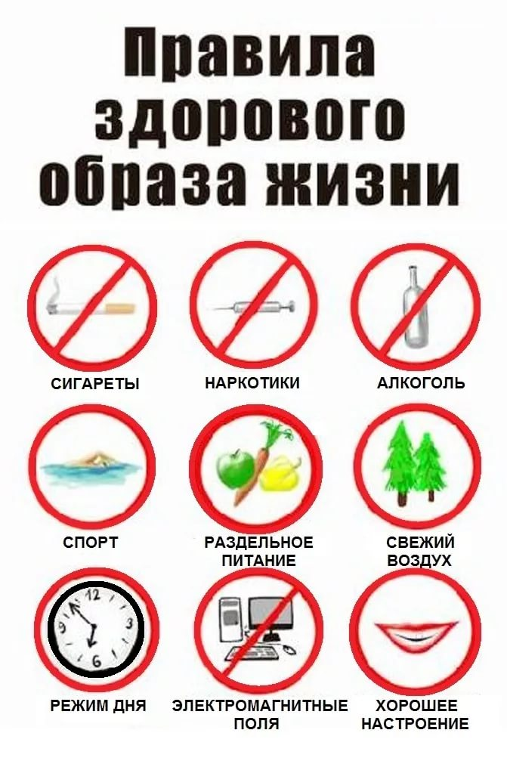
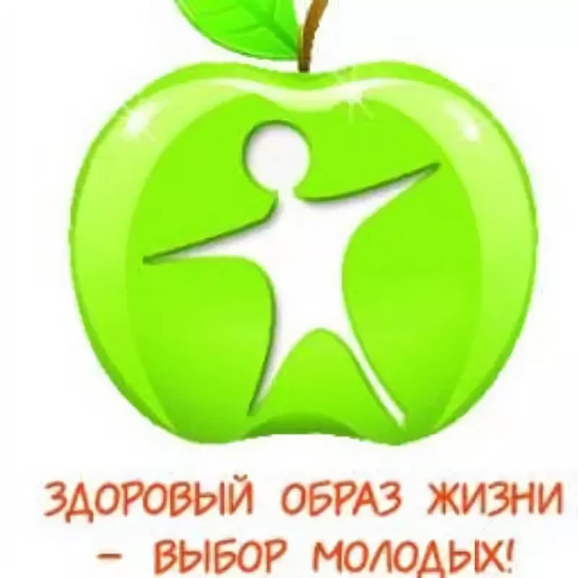

ВЫБЕРИ ЗДОРОВЫЙ ОБРАЗ ЖИЗНИ

